**2019年**

**西安王博教育培训中心**



招聘简章

公司地址：西安市碑林区友谊东路75号

统一社会信用代码：91610103MA6TXAYC6X

民办学校办许可：教民261010370000809号

知识

**辅导铸就**

辉煌

**就是力量**

**——教育部门正式备案的民办教育机构**

**·公司平台介绍及优势**

西安王博教育培训中心改组于2018年，是教育部门批准的中小学文化课辅导的专业机构。我中心的前身为西安地区家喻户晓的西安王博士教育，现为践行国家深化教育改革、促进教育公平发展、打造专业化教育品牌、提升教育科技力量，公司决定将其从教育科技的母公司分离出来，不忘初心，砥砺前行，努力成长为新时代民办教育里的中流砥柱！

------------------------------------------------------------

**母公司产业结构**

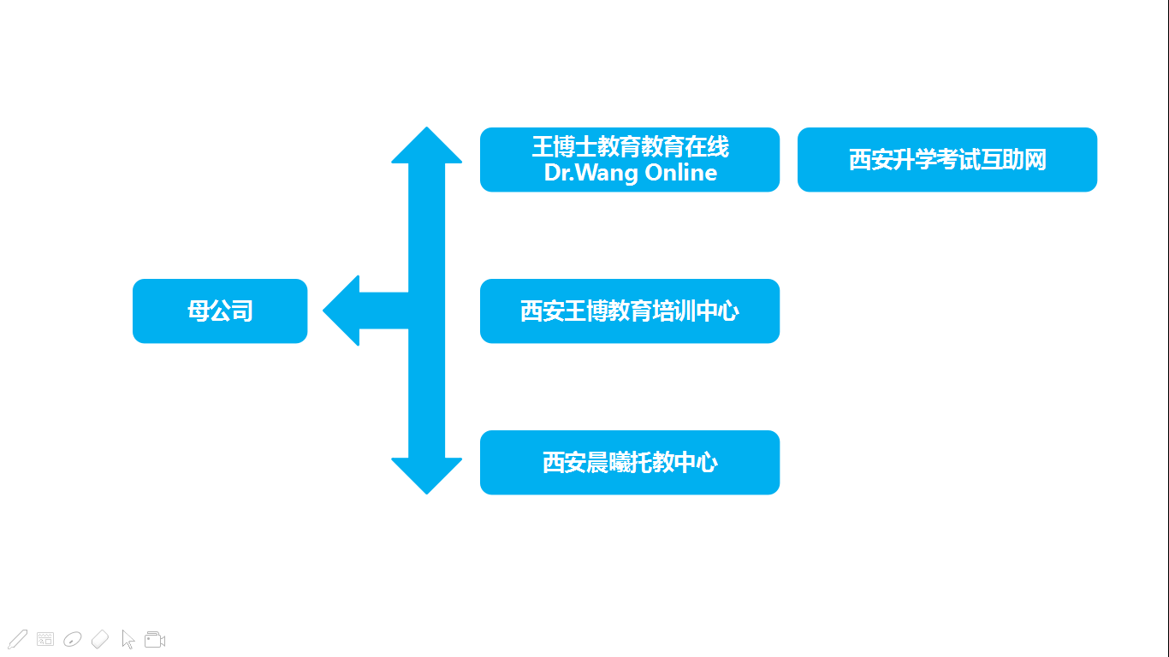

母公司以专业的中小学课外文化课辅导品牌西安王博教育培训中心为支撑，利用强大的师资力量及教育资源打造网络课程视听平台王博士教育在线Dr.Wang Online，通过西安晨曦托教中心形成生态闭环。并利用全网资源倾力打造网络媒体西安升学考试互助网，扎根本土教育，服务三秦父老。

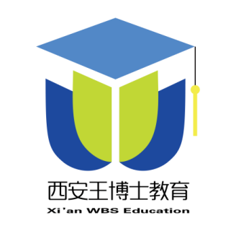西安王博士教育是西安地区最权威的文化课教育培训之一，是西安王博教育培训中心的前身。创办于2010年，以西安地区最丰富的教育培训资源背景为强大的依托，我们秉承着“教育不是企业，而是我们的事业；我们不仅在教书，更是要育人；我们给学生的不仅是知识，更是能力；学生得到的不仅是分数，更是自信；家长得到的不仅是惊喜，更是自豪”为辅导宗旨，以“一切为了求知者”为辅导原则，力图为求知者排除求知路上的点滴困难，明确求知方向，让求知者面对辅导不再盲目，为求知者的美好未来保驾护航，成为求知者心目中的导航明灯。

------------------------------------------------------------

**西安王博教育培训中心的发展历程**

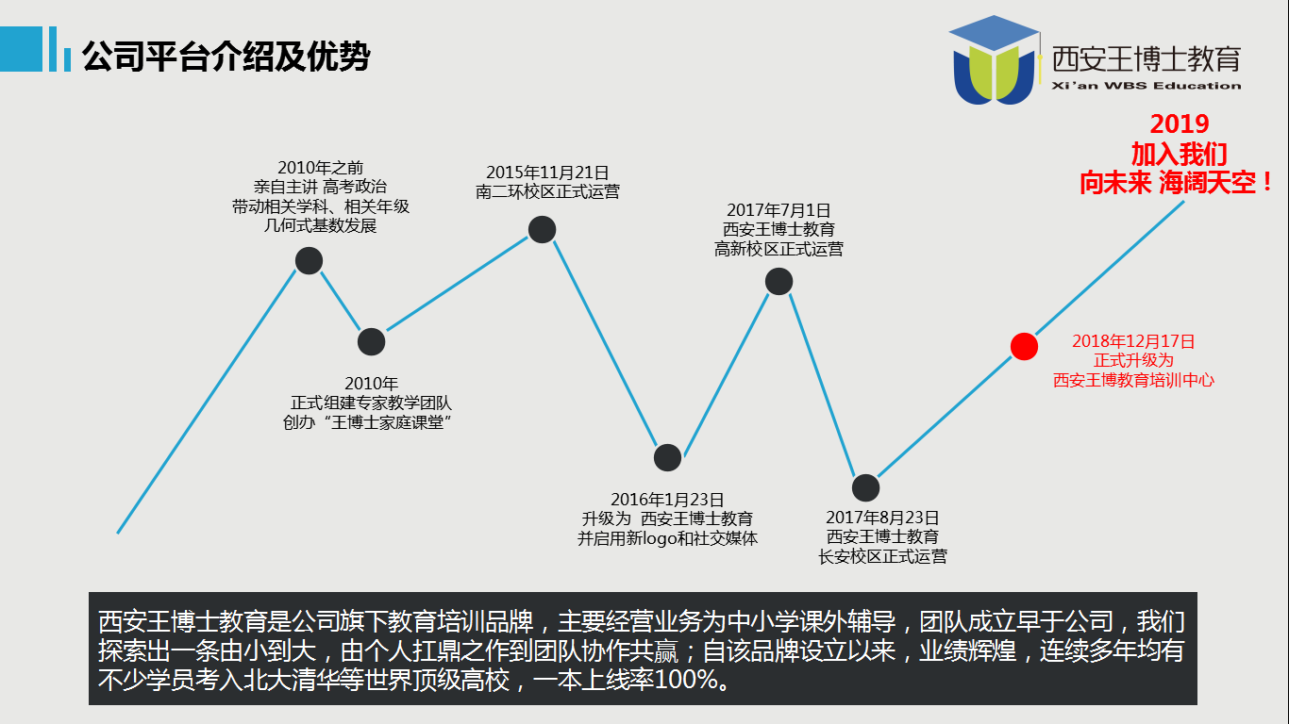

西安王博教育培训中心，主要经营业务为中小学课外文化课辅导，团队成立早于公司，我们探索出一条由小到大，由个人扛鼎之作到团队协作共赢；自该品牌设立以来，业绩辉煌，连续多年均有不少学员考入北大清华等世界顶级高校，一本上线率100%。

**·公司地址及办公环境**

公司总部：西安市碑林区友谊东路75号3#1F

校区地址：西安市碑林区友谊东路75号3#-4#楼底商一层

**公司环境实拍**



知识就是力量 辅导铸就辉煌 会议室

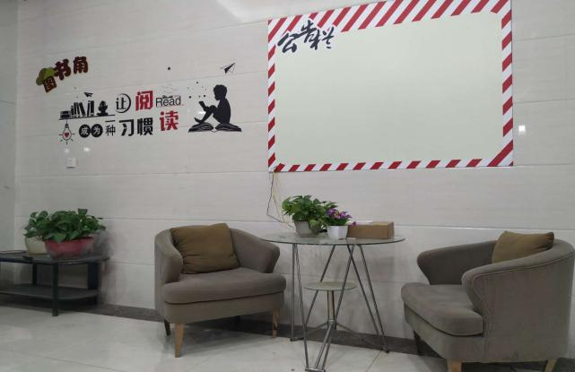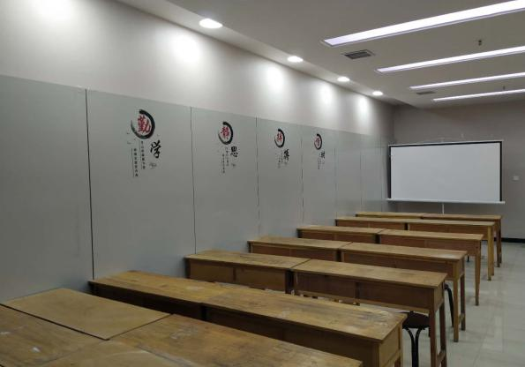

阅读角 多媒体录播室

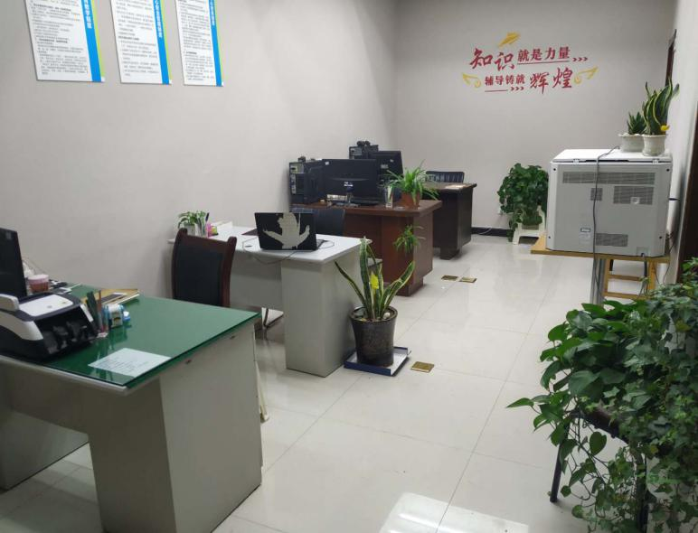

整洁明亮的办公室 茶歇处

**·招聘岗位及薪资待遇**

**岗位结构**

王博教育

校

区

主

管

校理事会

市场招生

咨询师

学管师

教务主管

助教

教师

**校区主管**

岗位职责：

1、负责校区日常管理工作；

2、协调和安排各部门工作，人员调配，监督与指导；

3、执行学校决策，按学校全年工作计划安排布置好每周、每月的学校主要工作，并及时检查督促完成；

4、领导并协调好学校教学、招生、安全卫生、物件采购、财务以及其他相关工作；

任职资格：

1、本科以上学历；

2、三年以上学校管理工作经验，一年以上综合管理经验；

3、具有团队合作，吃苦耐劳的精神，能够承受一定的工作压力；

4、具有良好的职业素质和团队管理能力，沟通协调能力强。

岗位数：1名

薪资待遇：4K ~1W

**教务主管**

岗位职责：

1. 负责校区的日常教学工作顺利开展；
2. 负责校区教师资源的招聘工作、以及全校教职工的工资档案、考核、奖罚、业绩分配等工作；
3. 负责校区课程开发、课题研究、教材编写等工作。

任职资格：

1、本科及以上学历，教育等相关专业优先；

2、具有一年以上人力资源或教学管理工作经验者优先考虑；

3、具有团队合作，吃苦耐劳的精神，能够承受一定的工作压力；

4、具有良好的职业素质和团队管理能力，沟通协调能力强。

岗位数：2名

薪资待遇：4K~8K

**学管师**

岗位职责：

1、班级的管理和学员活动的组织与策划；

2、对教学质量和学员满意度进行跟踪；

3、了解学员的思想动态及时解决学员学习过程中遇到的问题；

4、组织班级间学员的交流、研讨等活动；

5、受理学员投诉、及时上报反映。

任职资格：

1. 大专以上学历；
2. 对教育辅导行业有一定的了解，具有教育工作经验者优先；

3、工作条理性强，具有敏锐的观察力和应变、协调能力；

4、积极主动，服务意识强；有耐心、责任心和强烈的敬业精神。

岗位人数：3名

薪资待遇：4K~8K

**咨询师**

岗位职责：

1、对来访学生及家长热情招待并及时跟进；

2、接听前台电话；

3、负责前台业务咨询和业务办理。

任职资格：

1、大专以上学历；

2、对教育辅导行业有一定的了解，具有教育工作经验者优先；

3、工作条理性强，具有敏锐的观察力和应变、协调能力；

4、积极主动，服务意识强；有耐心、责任心和强烈的敬业精神。

岗位人数：2名

薪资待遇：4K~8K

**教师/助教**

岗位职责：

1、负责教学、教研等方面的工作；

2、承担课程的讲授任务，组织课堂讨论；

3、参与课程开发、课题研究、教材编写等工作；

4、承担课程辅导和答疑，作业和考卷批改等工作；

5、完成教学部门主任安排的其他任务。

任职资格：面议

1、本科以上学历，教育等相关专业优先，有教师资格证优先；有经验优先；

2、普通话标准，专业功底扎实；

3、亲和力强，沟通表达能力强，喜欢学生，热爱教育事业，对学生有自己的管理方式，做到教书与育人兼顾。

岗位人数：若干

薪资待遇：4K~8K

**招生课程顾问及网络营销**

岗位职责：

1. 负责片区内学校的招生、宣传；
2. 根据制定的销售目标，配合团队完成销售任务；
3. 耐心、详细解答咨询的客户，挖掘客户的潜在需求，对课程做出准确推荐；
4. 针对线上学员进行需求分析，提供专业教育产品的服务咨询，促成学生报名；
5. 熟知课程内容及卖点，通过沟通使家长逐步认同辅导理念；
6. 通过电话、微信、QQ等方式，跟进客户的需求变化，与客户建立良好的关系，持续稳定地实现销售目标；

7、日常维护微信公众号、网站等社交媒体平台

任职资格：

1. 大专以上学历，普通话流利，有相关销售工作经验者优先；

2、对销售工作有较高的热情;

3、具备较强的学习能力和沟通能力;

4、有强烈的事业心、责任心和积极的工作态度；

5、对于目标能够坚持不懈，执行力强，具有团队合作精神和良好的沟通协调能力。

岗位数：3名

薪资待遇：4K~8K

**·面试**

**面试时间**

①2019年___月___日__________ ②2019年___月___日__________

**面试地点**

公司总部：西安市碑林区友谊东路75号3#1F

附近车站：公交西铁局站、公交建东街东段站、公交南郭门站、地铁4号线李家村站、地铁5号线太乙路站（在建）

**联系人**

王先生 电话：18066719982、029-82232788（公司前台）

**准备材料**

1. 居民身份证*（原件）
2. 学位证书*
3. 相关资格证件（普通话、教师资格证、计算机等）
4. 团员证、党员证等
5. 相关荣誉证书
6. 其他能证明个人能力的材料

**说明：*为必备材料，如应聘教师需必备教师资格证，其它证件材料根据个人情况选择；本公司承诺严格保护每一位应聘者的隐私，绝不会泄露应聘者任何个人信息。**

**致奋斗的年轻人——**



**莫找失败借口，只找理由成功。**

**再长的路，一步步也能走完，再短的路，不迈开双脚也无法到达。**



**入对行 做对事**

教育行业有得天独厚的生存基础

永不饱和的市场

永远朝阳的事业

永远受人尊重的职业

鱼与熊掌可兼得

……

西安王博教育培训中心 诚邀你的加入